Packet Tracer: Representación de redes

1. Topología

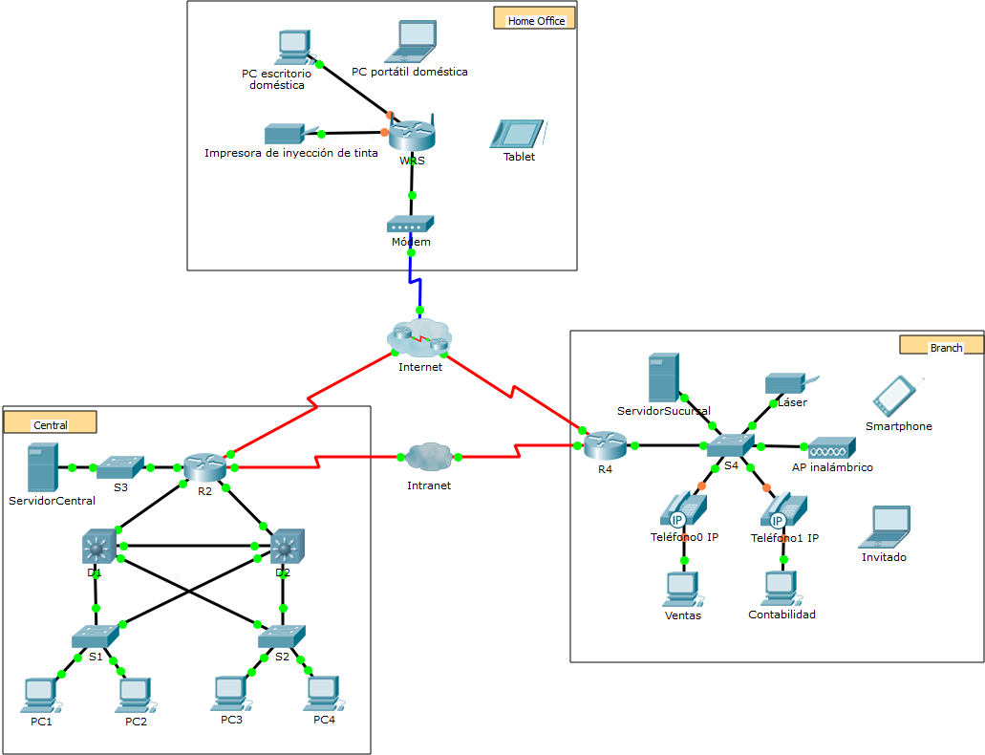

1. Objetivos

El modelo de red en esta actividad incluye muchas de las tecnologías que llegará a dominar en sus estudios en CCNAy representa una versión simplificada de la forma en que podría verse una red de pequeña o mediana empresa. Siéntase libre de explorar la red por usted mismo. Cuando esté listo, siga estos pasos y responda las preguntas.

**Nota**: No es importante que comprenda todo lo que vea y haga en esta actividad. Siéntase libre de explorar la red por usted mismo. Si desea hacerlo de manera más sistemática, siga estos pasos. Responda las preguntas lo mejor que pueda.

* 1. Identifique los componentes comunes de una red según se los representa en Packet Tracer.
     1. La barra de herramientas de íconos en la esquina inferior izquierda tiene diferentes categorías de componentes de red. Debería ver las categorías que corresponden a los dispositivos intermediarios, los terminales y los medios. La categoría **Conexiones** (su ícono es un rayo) representa los medios de red que admite Packet Tracer. También hay una categoría llamada **Terminales** y dos categorías específicas de Packet Tracer: **Dispositivos personalizados** y **Conexión multiusuario**.
     2. Enumere las categorías de los dispositivos intermediarios. **De acceso a la red Internet Networking y de Seguridad**
     3. Sin ingresar en la nube de Internet o de intranet, ¿cuántos íconos de la topología representan dispositivos de terminales (solo una conexión conduce a ellos)? **9 Iconos**
     4. Sin contar las dos nubes, ¿cuántos íconos de la topología representan dispositivos intermediarios (varias conexiones conducen a ellos)? **9 Iconos**
     5. ¿Cuántos terminales **no** son PC de escritorio? **8 no son**
     6. ¿Cuántos tipos diferentes de conexiones de medios se utilizan en esta topología de red? **Son 3 medios**
  2. Explique la finalidad de los dispositivos.
     1. En Packet Tracer, solo el dispositivo Server-PT puede funcionar como servidor. Las PC de escritorio o portátiles no pueden funcionar como servidores. Según lo que estudió hasta ahora, explique el modelo cliente-servidor.

**Las tareas se reparten entre los proveedores de recursos o servicios, es decir básicamente el cliente es el que realiza peticiones a otro programa (el servidor) que regresa una respuesta.**

* + 1. Enumere, al menos, dos funciones de los dispositivos intermediarios.

**Interconectan dispositivos finales, pueden conectar varias redes individuales para formar una internetwork**

* + 1. Enumere, al menos, dos criterios para elegir un tipo de medio de red.

**Interconectan dispositivos finales, pueden conectar varias redes individuales para formar una internetwork**

* 1. Compare las redes LAN y WAN.
     1. Explique la diferencia entre una LAN y una WAN,y dé ejemplos de cada una.

**LAN: red de área local, esta se da en escuelas, pequeñas empresas, cabinas o cyber de internet, etc.**

**WAN: (Wide área network), ósea redes de gran expansión, en Internet es un ejemplo claro.**

* + 1. ¿Cuántas WAN ve en la red de Packet Tracer?

**1 WAN**

* + 1. ¿Cuántas LAN ve?

**3 LAN**

* + 1. En esta red de Packet Tracer, Internet está simplificada en gran medida y no representa ni la estructura ni la forma de Internet propiamente dicha. Describa Internet brevemente.

**Internet es la fusión de redes LAN, WAN que utilizan medios de transmisión y dispositivos intermediarios para conectar las terminales**.

* + 1. ¿Cuáles son algunas de las formas más comunes que utiliza un usuario doméstico para conectarse a Internet?

**Internet Wi-Fi, Internet móvil (paquete de datos), Internet por cable.**

* + 1. ¿Cuáles son algunos de los métodos más comunes que utilizan las empresas para conectarse a Internet en su área?

**Internet por fibra óptica, WiFI, Satelital.**

1. Desafío

Ahora que tuvo la oportunidad de explorar la red representada en esta actividad de Packet Tracer, es posible que haya adquirido algunas habilidades que quiera poner en prácticao tal vez desee tener la oportunidad de analizar esta red en mayor detalle. Teniendo en cuenta que la mayor parte de lo que ve y experimenta en Packet Tracer supera su nivel de habilidad en este momento, los siguientes son algunos desafíos que tal vez quiera probar. No se preocupe si no puede completarlos todos. Muy pronto se convertirá en un usuario y diseñador de redes experto en Packet Tracer.

* Agregue un dispositivo final a la topología y conéctelo a una de las LAN con una conexión de medios. ¿Qué otra cosa necesita este dispositivo para enviar datos a otros usuarios finales? ¿Puede proporcionar la información? ¿Hay alguna manera de verificar que conectó correctamente el dispositivo?
* Agregue un nuevo dispositivo intermediario a una de las redes y conéctelo a uno de las LAN o WAN con una conexión de medios. ¿Qué otra cosa necesita este dispositivo para funcionar como intermediario de otros dispositivos en la red?
* Abra una nueva instancia de Packet Tracer. Cree una nueva red con, al menos, dos redes LAN conectadas mediante una WAN. Conecte todos los dispositivos. Investigue la actividad de Packet Tracer original para ver qué más necesita hacer para que la nueva red esté en condiciones de funcionamiento. Registre sus comentarios y guarde el archivo de Packet Tracer. Tal vez desee volver a acceder a la red cuando domine algunas habilidades más.

1. Tabla de calificación sugerida

|  |  |  |
| --- | --- | --- |
| Ubicación de la consulta | Posibles puntos | Puntos obtenidos |
| Paso 1b | 5 |  |
| Paso 1c | 5 |  |
| Paso 1d | 5 |  |
| Paso 1e | 5 |  |
| Paso 1f | 5 |  |
| Paso 2a | 5 |  |
| Paso 2b | 5 |  |
| Paso 2c | 5 |  |
| Paso 3a | 5 |  |
| Paso 3b | 5 |  |
| Paso 3c | 5 |  |
| Paso 3d | 5 |  |
| Paso 3e | 5 |  |
| Paso 3f | 5 |  |
| **Puntuación total** | **70** |  |